# metin içeren bir resim Açıklama otomatik olarak oluşturuldu

**TÜRKÇE BAŞLIK**

***İngilizce Başlık***

**Adı Soyad**

Unvan, Kurum, e-posta, orcid.

*Araştırma Makalesi/Research Article*

|  |  |
| --- | --- |
| **Makale Bilgisi**  Geliş/Received: 07.04.2021  Kabul/Accepted: 27.04.2021  **DOI:** 10.51592/kulliyat.911517  **Anahtar Kelimeler**  En az 3, en fazla beş | **ÖZ** |
|  |
| **Keywords** | **ABSTRACT** |
|  |
| **Atıf/Citation:** Bozan, O. (2021), “Makale Adı”, *Külliyat, Osmanlı Araştırmaları Dergisi*, 15(Aralık), 55-77. | |
| **Sorumlu yazar/Corresponding autohor**: Ad Soyad, e-posta | |

**GİRİŞ[1]**

Silvan (Meyyafarikin), Diyarbakır havzasının kuzeyini kuşatan Güneydoğu Torosları’nın eteğinde Diyarbakır’ı Bitlis’e bağlayan ana yol üzerinde bulunmaktadır. Asırlarca Bizans-Sasani mücadelesine sahne olan Silvan, zaman içerisinde bir garnizon kenti olmaktan çıkıp önemli bir yerleşim merkezi olmuştur. Sık sık el değiştiren şehir, Hz. Ömer zamanında Müslümanlar tarafından fethedilinceye kadar Bizans idaresinde kalmıştır. Emevilerden sonra Abbasi idaresi döneminde Hamdaniler ve Büveyhiler şehre hâkim olmuştur. Yaklaşık bir asır boyunca Mervaniler’in başşehri olan Silvan bu dönemde ortaçağın en önemli şehirlerinden birisi haline gelmiştir. 1085 yılında Büyük Selçuklu idaresine giren Silvan’a daha sonra Suriye Selçukluları, Ahlatşahlar, Artuklular, Eyyubiler, Anadolu Selçukluları, Moğollar, Timurlar ve Safeviler hâkim olmuştur.

1. **İşgal ve Protestolar**

“*Silvan eşrafından Sadık Bey ile Ali Ağa Kolordu’ya müştereken yazdıkları telgrafta, senelerden beri kemâl-i refâh ile sayesinde yaşadıkları Osmanlı Devleti’nden ayrılmaktan itikab eden ve Osmanlı Kürt Teâli Kulübünün mesâkenesi altında sadakatle kabil-i teklif olmayacak roller oynamak üzere ihdas edilmiş olup … dolayı teşekkür edilmekte devlet ve milletimiz istiklal namı ve Osmanlının bekası için hamd u nabud olunacaktır. Her türlü hizmet ve fedakârlıkta kurbanlık koyun gibi hazır bulunduklarını bildirmiştir*” (ATASE, İSH, K. 48, G. 56, B. 56-1; ATASE, İSH, K. 30, G. 42, B. 42-1; ATASE, ATAZB, K. 1, G. 22, B.1-2; Harp Tarihi Vesikaları Dergisi, 1953: Belge: 106).

**SONUÇ**

## KAYNAKÇA

**TABLO VE ŞEKİLLER**

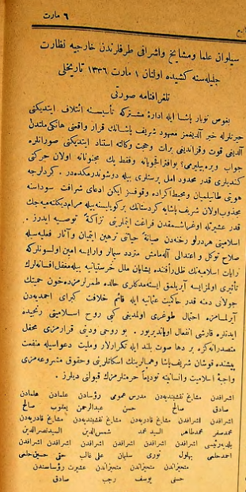

[**Silvan’ın önde gelenlerinin Şerif Paşa’ya çektiği protesto telgrafı]**

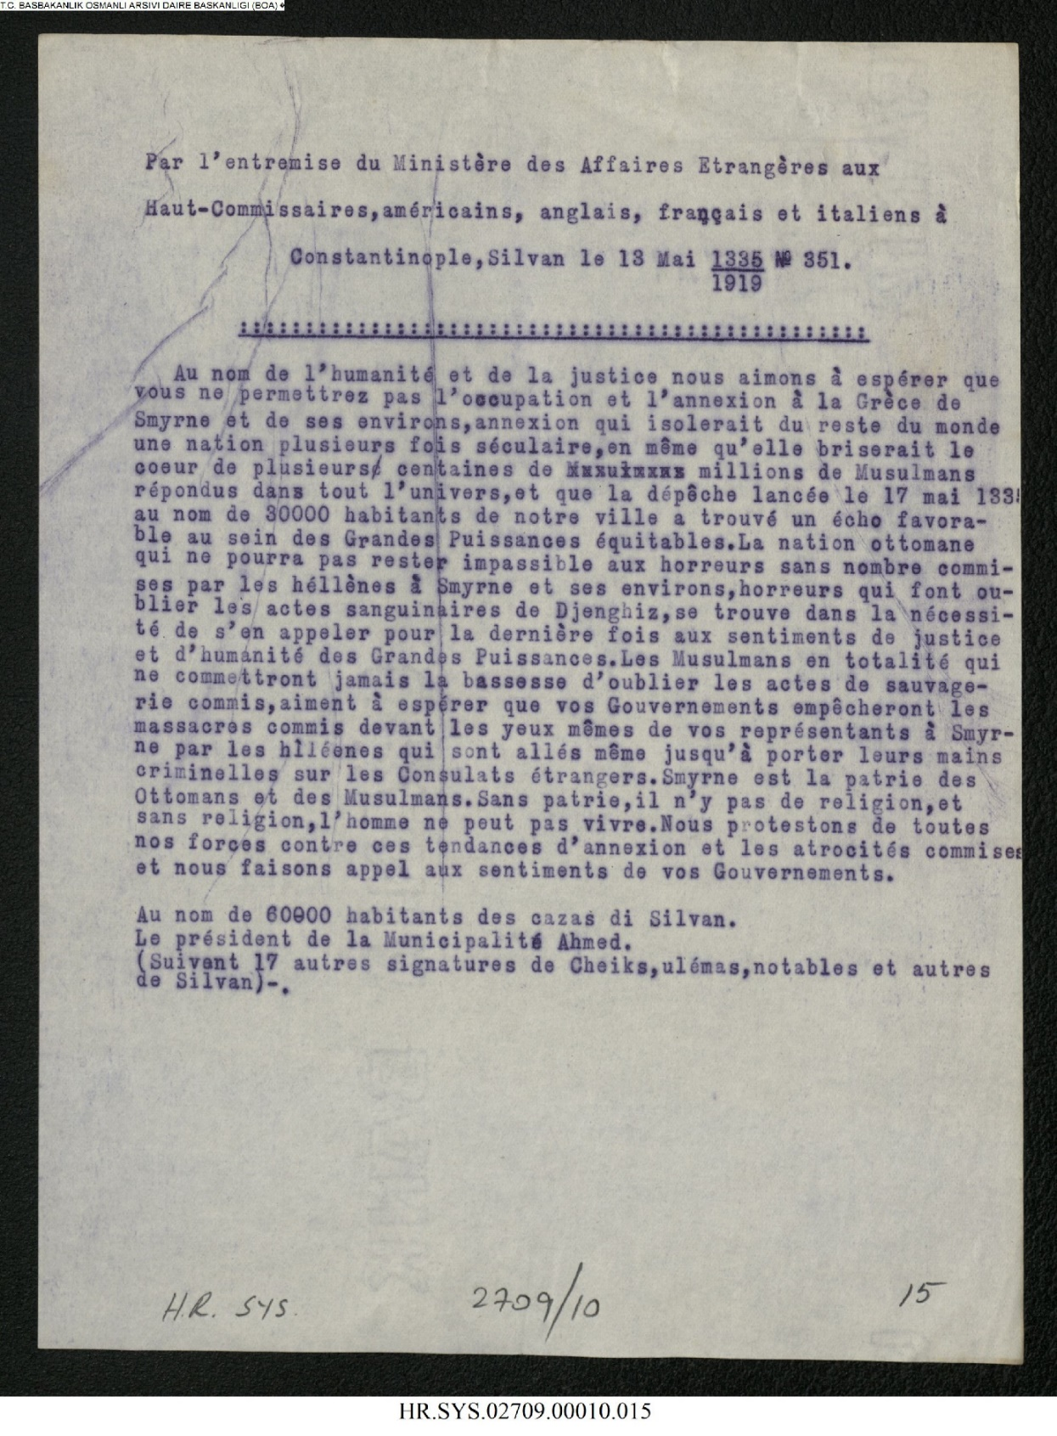

**[Silvan’ın önde gelenlerinin İngiltere, Fransa, Amerika ve İtalyan temsilcilerine gönderdikleri İzmir’in işgalini protesto eden telgraf]**

1. DİPNOTLAR 9 PUNTO, 1 SATIR ARALIĞI İLE YAZILMALIDIR.